Đề Số 7
Link figma: https://www.figma.com/design/3jfzXecQNAMIYlyKfi9ewf
Phân tích yêu cầu
Mục | Nội dung
Actor chính :Khách hàng – vai trò: đặt vé xem phim | Đăng nhập hệ thống đặt vé xem phim
Yêu cầu chức năng | 1. Chọn phim, ngày chiếu  2. Hệ thống hiển thị các suất chiếu còn ghế  3. Chọn một suất chiếu, nhập số lượng vé  4. Chọn combo bắp nước (không bắt buộc)
Yêu cầu phi chức năng | - Hệ thống phải chịu được lượng truy cập tăng đột biến khi mở bán vé xem phim bom tấn  - Bắt buộc bảo mật thông tin thanh toán của khách hàng
BR2 -> Bước 3
B3 -> Bước 6

Activity diagram:
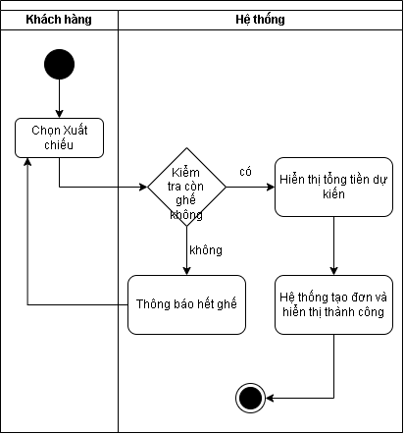
Thiết kế ERD:
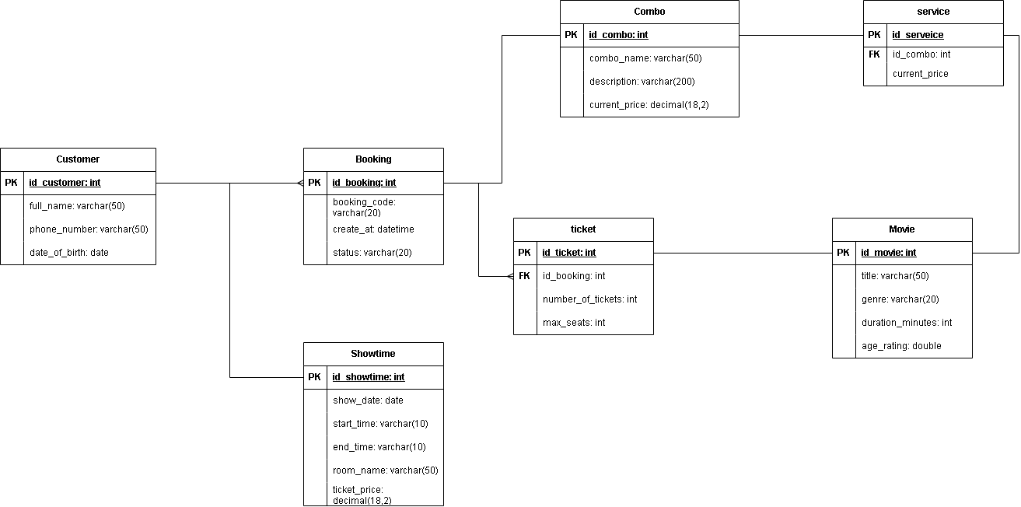

Thuộc tính | Đặt ở bảng
Max_seats | Ticket
Number_of_tickets | Ticket
Combo_price | Service

